

|  |
| --- |
| **R E P O R T** |

|  |  |
| --- | --- |
| 제 목 | 바이오 리듬 |
| 과 목 | 컴퓨터 개론 및 실습 |
| 날짜(년/월/일) | 2017/05/25 |
| 소속 학과 | 컴퓨터 전자 시스템 공학부 |
| 학번 | 201702234 |
| 이름 | 유동혁 |

|  |  |
| --- | --- |
| 본 보고서의 내용 중 다른 문서(자료)를 인용한 것이 있습니까?  예 ( ) 아니오 ( V ) | |
| 위에서 ‘예’로 답한 경우, 인용한 다른 문서는 무엇인지 아래에 명시해 주세요.(여러 개의 경우 주요 자료 2개 까지) | |
| - 저자 1 : |  |
| * 제목 1 : |  |
| * 저자 2 : |  |
| * 제목 2 : |  |

1. **생년월일과 원하는 달을 입력 받아 그 달의 바이오리듬을 출력해주는 프로그램**
   1. **Solution**

- 여러 함수에 걸쳐 사용해야 하는 변수들은 전역변수로 지정해준다.

- 사용한 함수 – 메인 함수, 날짜카운트 함수, 한달이 몇일까지 있는지 저장한 함수, 신체, 감정, 지성의 +-D를 출력하는 함수

- 날짜 계산법: (생년월일이 1901 06 25이고 보고싶은 달이 2000 11 일 때) 먼저 1902년부터 1999년까지의 날짜 수를 더해준다(윤년이면 +366, 아니면 +365). 그리고 1901년의 7월달부터 12월달까지의 날짜 수를 더해준다. 그리고 6월은 30일까지 있으므로 30-25값을 더해준다. 그리고 2000년은 윤년이 아니기 때문에 31+28을 더해주고, 3월부터 10월까지의 날짜 수를 더해준 후, 11월1일을 포함시키기 위해 1을 더해준다.

* 1. **Source code**

/*

* biorhythm.c

*

* Created on: 2017. 5. 22.

* Author: Yoo DongHyuk

*/

#include<stdio.h>

//전역변수 - 모든 함수에서 사용하기 위함

int b_y, b_m, b_d;

int r_y, r_m;

int days=0;

int day_count();//생년월일부터의 날짜를 세주는 함수

int illsu(int M);//한달의 날짜 수를 세주는 함수

int PMD_sin();//바이오리듬 - 신체+,-,D

int PMD_gam();//바이오리듬 - 감정+,-,D

int PMD_ji();//바이오리듬 - 지성+,-,D

int main()

{

setvbuf(stdout, NULL, _IONBF, 0);

int ill;

printf("생년 월일을 입력하세요 (ex. 1901 1 1) : ");

scanf("%d %d %d", &b_y, &b_m, &b_d);

printf("보고싶은 연도와 월을 입력하세요(ex. 1930 5) : ");

scanf("%d %d", &r_y, &r_m);

day_count();

printf("%d년 %d월 %d일과 %d년 %d월 1일 사이의 날짜 수는 %d일입니다.\n", b_y, b_m, b_d, r_y, r_m, days);

printf("\n바이오리듬 결과\n저조기(-) 고조기(+) 위험기(D)\n");

for(ill=1; ill<=illsu(r_m); ill++)//바이오리듬 결과를 출력

{

printf("\t%d월 \t%d일\t신체:\t%2d\t", r_m, ill, days%23);

PMD_sin();//신체 +-D출력

printf("\t감정:\t%2d\t", days%28);

PMD_gam();//감정+-D출력

printf("\t지성:\t%2d\t", days%33);

PMD_ji();//지성+-D출력

printf("\n");

days++;

}

return 0;

}

int day_count()//날짜 수를 세는 함수

{

int year, month;

for(year=b_y+1; year<r_y; year++)//태어난 연도+1부터 보고싶은 연도-1사이의 날짜수 계산

{

if(((year % 4 == 0) && (year % 100 != 0)) || (year % 400 == 0))//윤년이면

days += 366;//날짜에 366을 더하고

else//윤년이 아니면

days += 365;//날짜에 365를 더한다

}

if(b_m==1 || b_m==2)//태어난 달이 1월 또는 2월이면

{

if(b_m == 1)//1월이면

{

days += 31-b_d;//태어난 날부터 1월31일까지 날짜 수를 더하고

if(((b_y % 4 == 0) && (b_y % 100 != 0)) || (b_y % 400 == 0))//윤년이면

days += 29;//2월은 29일까지 있으므로 29를 더해주고

else//윤년이 아니면

days += 28;//2월은 28일까지 있으므로 28을 더해준다

}

if(b_m == 2)//2월이면

{

if(((b_y % 4 == 0) && (b_y % 100 != 0)) || (b_y % 400 == 0))//윤년이면

days += 29-b_d;//태어난 날부터 2월 29일까지 날짜 수를 더하고

else//윤년이 아니면

days += 28-b_d;//태어난 날부터 2월 28일까지 날짜 수를 더한다

}

for(month=3; month<=12; month++)//나머지(3월~12월)달의 날짜 수들을 더해준다

days += illsu(month);

}

else//태어난 달이 1,2월이 아니면

{

for(month=b_m+1; month<=12; month++)

days += illsu(month);//태어난 달+1부터 12월까지 날짜 수를 더해주고

days += illsu(b_m)-b_d;//태어난 달의 날짜수를 더해준다

}

if(r_m == 1)//보고싶은 달이 1월달이면

days += 1;//날짜에 1을 추가(1월 1일을 포함)해준다

else if(r_m == 2)//보고싶은 달이 2월달이면

days += 32;//날짜에 32를 추가(1월1일~1월31일, 2월1일을 포함)해준다

else//보고싶은달이 1,2월이 아니면

{

if(((r_y % 4 == 0) && (r_y % 100 != 0)) || (r_y % 400 == 0))//윤년이면

{

days += 61;//1월1일~1월31일, 2월1일~2월29일, 보고싶은 달 1일을 포함

for(month=3; month<r_m; month++)

days += illsu(month);//3월부터 보고싶은달-1까지 날짜수를 더해준다

}

else//윤년이 아니면

{

days += 60;//1월1일~31일, 2월1일~28일, 보고싶은 달 1일을 포함

for(month=3; month<r_m; month++)

days += illsu(month);//3월부터 보고싶은달-1까지 날짜수를 더해준다

}

}

return 0;

}

int illsu(int M)

{

int ill;

switch(M)

{

case 4:

case 6:

case 9:

case 11:

ill = 30;

break;//4, 6, 9, 11월은 30일까지

default:

ill = 31;//나머지(1,2월은 for문에 포함시키지 않아서 1,2월을 따로 지정하지 않았다)는 31일

}

return ill;

}

int PMD_sin()//신체

{

if(days%23>=1 && days%23<=10)//일수를 23으로 나눈 나머지가 1이상 10이하면

printf("+");//+(고조기)

if(days%23==0 || days%23==11 || days%23==12 || days%23==22)//0,11,12,22면

printf("D");//D(위험기)

if(days%23>=13 && days%23<=21)//13이상 21이하면

printf("-");//-(저조기)

return 0;

}

int PMD_gam()//감정

{

if(days%28>=1 && days%28<=12)//일수를 28로 나눈 나머지가 1이상 12이하면

printf("+");//+(고조기)

if(days%28==0 || days%28==13 || days%28==14 || days%28==27)//0,13,14,27이면

printf("D");//D(위험기)

if(days%28>=15 && days%28<=26)//15이상 26이하면

printf("-");//-(저조기)

return 0;

}

int PMD_ji()//지성

{

if(days%33>=1 && days%33<= 15)//일수를 33으로 나눈 나머지가 1이상 15이하면

printf("+");//+(고조기)

if(days%33==0 || days%33==16 || days%33==17 || days%33==32)//0,16,17,32면

printf("D");//D(위험기)

if(days%33>=18 && days%33<=31)//18이상 31이하면

printf("-");//-(저조기)

return 0;

}

* 1. **Result (Snapshot)**

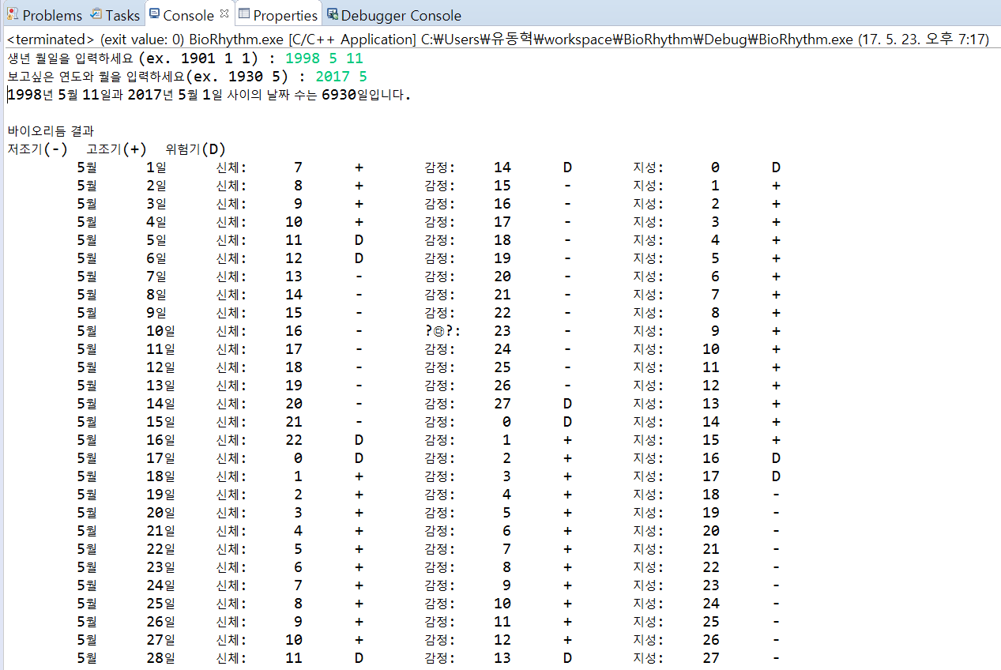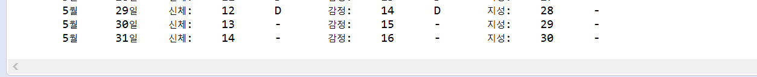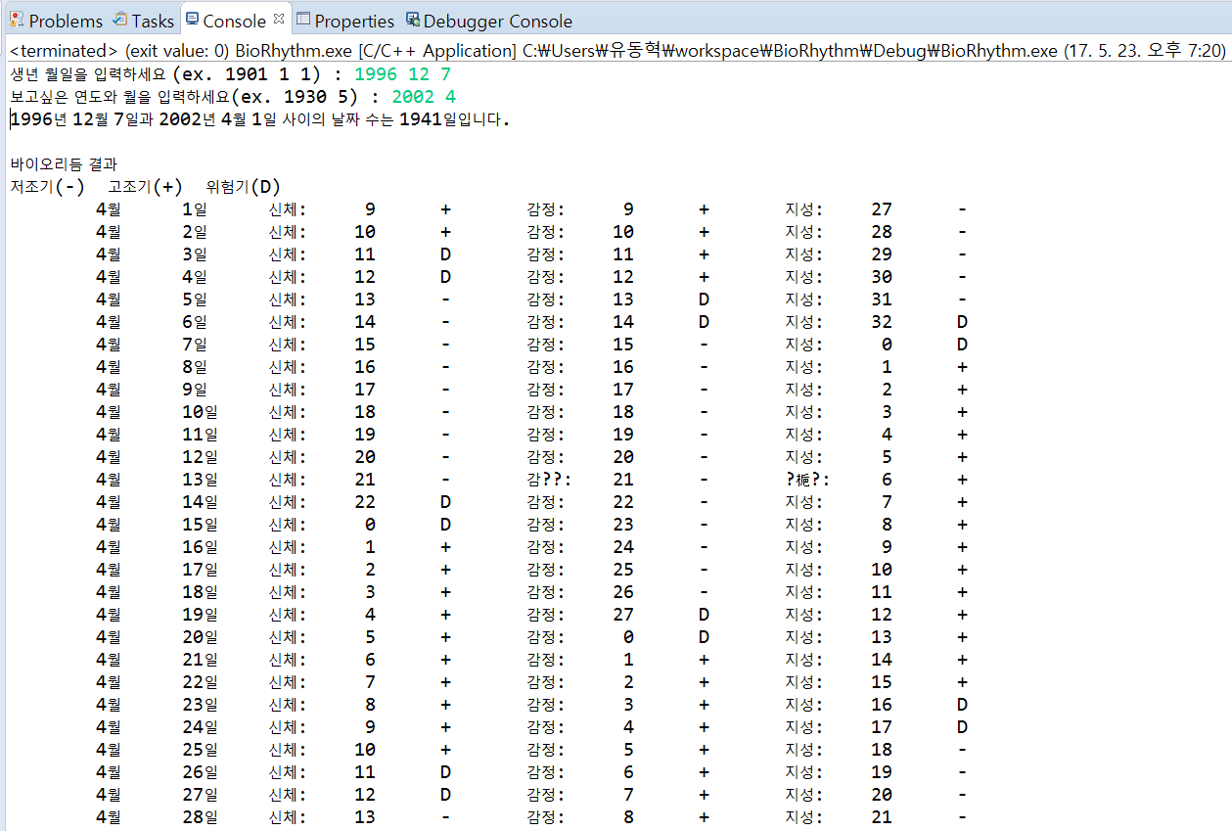

* 1. **Analysis & Discussion**

- 윤년인지 판별하는 함수를 사용하지 않았는데 그 함수를 사용하면 코딩이 더욱 깔끔해 질 것이다.

- +, -, D를 출력하는 함수가 세 개로 나뉘어져 있는데 하나로 합치면 더욱 보기 좋을 것이다.